WIZYTA DELEGACJI SAMORZĄDOWCÓW Z ŁOTWY
W dniach 7-11.09.2005r. w Powiecie Hajnowskim przebywała z wizytą 27 –osobowa delegacja samorządowców z Łotwy (rejon Kraslava).
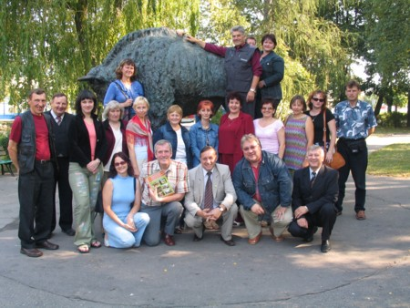
Wśród przybyłych gości był przewodniczący rady powiatu, wójtowie gmin oraz dyrektorzy szkół z rejonu Kraslavy. W trakcie pobytu grupa z Łotwy podczas spotkań ze Starostą Hajnowskim, z wójtem Gminy Czeremcha oraz z wójtem Gminy Dubicze Cerkiewne mogła zapoznać się z pracami samorządu powiatowego i samorządu gminnego.
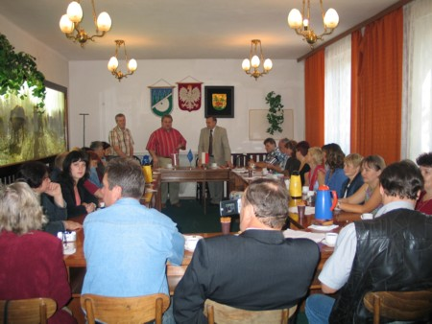
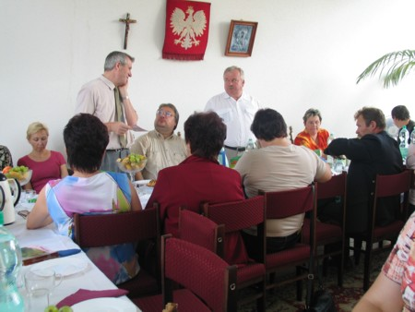
Ponadto goście zwiedzali Dom Pomocy Społecznej „Rokitnik” w Białowieży, Zespół Szkół z Dodatkową Nauka Języka Białoruskiego w Hajnówce, a także zakład produkcji przypraw „Runo” oraz fabrykę mebli „Furnel”.
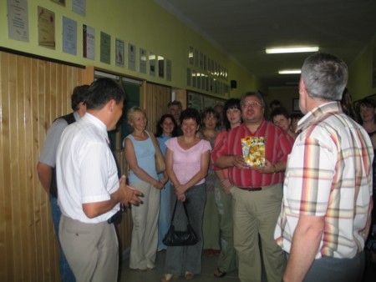
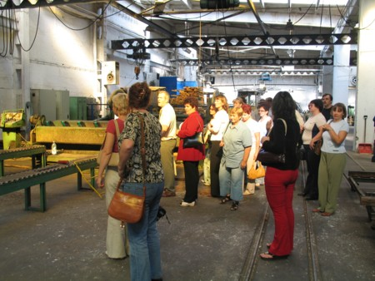
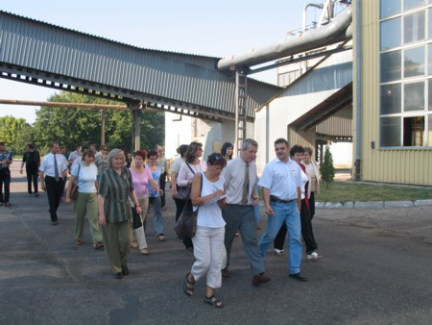
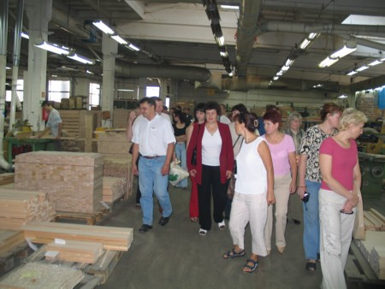
Wśród wielu oficjalnych spotkań z władzami samorządowymi był także czas, żeby zobaczyć Muzeum Kultury Białoruskiej w Hajnówce, Muzeum Przyrodniczo – Leśne przy Białowieskim Parku Narodowym oraz podziwiać piękno Białowieskiej Puszczy z okien wagoników kolejki wąskotorowej, która gości zawiozła do Topiła.
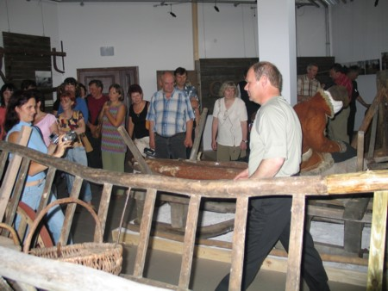
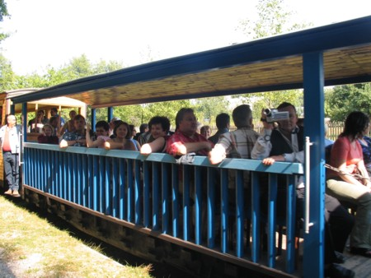
W drodze powrotnej goście postanowili zatrzymać się na krótko w Białymstoku, żeby zwiedzić Pałac Branickich.

